**BÀI THỰC HÀNH 2: VIẾT CHƯƠNG TRÌNH ĐỂ TÍNH TOÁN**

**Nội dung**

Bài 1: Luyện tập gõ các biểu thức số học trong chương trình Pascal

a. Viết các biểu thức toán học sau đây dưới dạng biểu thức trong Pascal:

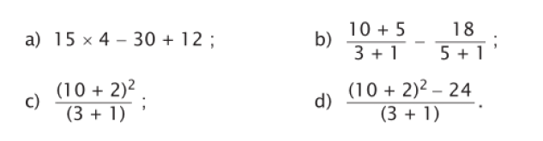

b. Tìm hiểu ý nghĩa các hàng lệnh sau trên Pascal

- Kết quả 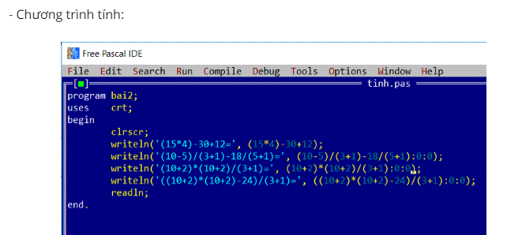sau khi thực hiện chương trình

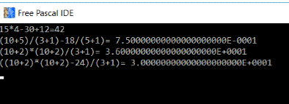

**Bài 2**  Tìm hiểu các phép chia lấy phần nguyên và phép chia lấy phần dư với số nguyên. Sử dụng các câu lệnh tạm dừng chương trình:

a/ Tìm hiểu chương trình

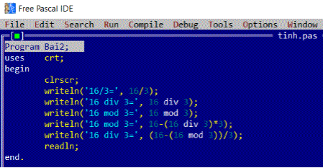

b/ Kết quả

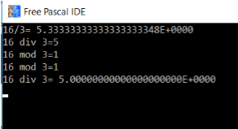

- Ta có thể thấy rằng kết quả ở hai phép tính ở đầu và cuối là một dãy dài số 0 đằng sau, do kết quả là một số hữu tỉ vô hạn.

c. Với câu lệnh delay(5000)

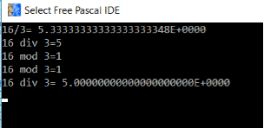

d. Kết quả hoạt động chương trình sau khi thêm lệnh readln trước end.

